ellära och mätteknik
HL1200 HT20 Ellära och mätteknik DEL A

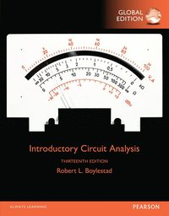
2020-08-24
Kungliga Tekniska Högskolan

Sahand Khodabandehloo
sahandkh@kth.se
sahandkhoda@gmail.com
Kursansvarig och examinator: Elias Said
E-mailadress: esaid@kth.se

Föreläsning 1
Tisdag den 27 oktober 2020

Atomen – den minsta enheten
”En atom (grekiska átomos ”odelbar”) är den minsta delen av ett grundämne som har samma kemiska egenskaper som grundämnet.”
Atomens struktur utgörs av tre partiklar: proton (positiv), neutron (neutral) och elektron (negativ). Nukleoner, protoner och neutroner, befinner sig i atomkärnan som omges av cirkulerande elektroner (elementarpartiklar) i elektronmoln. Neutronerna hjälper till att hålla ihop protonerna i kärnan. Valenselektroner är elektroner som ligger längst bort från centrum (atomkärnan) och har därför en mindre attraktion till den positiva atomkärnan.
Olika atomer leder elektroner (alstrar ström) olika bra. Ledare har låg resistivitet och leder ström bra på grund av att dem har mest halvfulla elektronskal (1–5 valenselektroner) och kan därför både ta emot och släppa ifrån sig elektroner relativt lätt. Isolatorer har fulla eller nästan fulla valensskal med hårt bundna elektroner och leder därför ström dåligt. Halvledare är material som inte leder elektrisk ström lika bra som ledare, men inte heller utesluter strömledning som en isolator. Dessa material har stor betydelse för elektroniken.

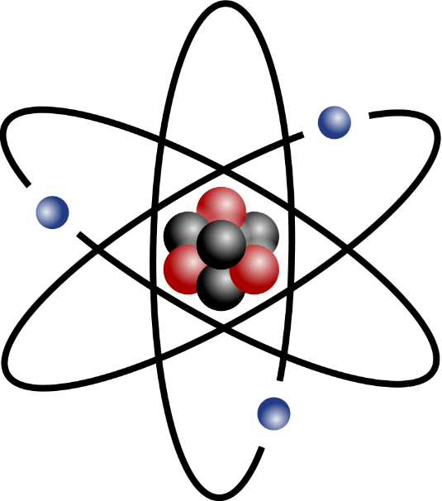
Figur 1 - Atomens uppbyggnad: proton (röd), neutron (svart) och elektron (blå)

Coulombs lag
Inom fysiken beskriver Coulombs lag styrkan och riktningen för en kraft som verkar mellan två stationära elektriskt laddade partiklar. För beräkning av enbart kraftens storlek kan den skalära formen
$F=k_{e}∙ \frac{|q_{1}q_{2}|}{r^{2}}$
användas, där $q_{1}$ och $q_{2}$ är partiklarnas laddningar $r$ avståndet mellan partiklarna och $k_{e}$ Coulombs konstant
$k_{e}= \frac{1}{4πε_{0}}≈8,99∙{10}^{9} \left[\text{N}m^{2}C^{-2}\right]$
, där $ε_{0}$ är den elektriska konstanten. Vektorformen av Coulombs lag är
$\vec{F}= \frac{1}{4πε_{0}}∙ \frac{q_{1}q_{2}}{{|\vec{r}}^{2}|}∙\hat{r}=k_{e}∙\frac{q_{1}q_{2}\vec{r}}{{|\vec{r}|}^{3}}$
där $r$ är en vektor som bestämmer laddningarnas positioner i förhållande till varandra. De övriga storheterna är de som redan nämnts ovan. I båda fallen är Coulombs lag korrekt endast om laddningarna inte rör sig i förhållande till varandra. Elektriska laddningar i relativ rörelse ger upphov till magnetiska fält som i sin tur utövar en kraft på laddningarna.

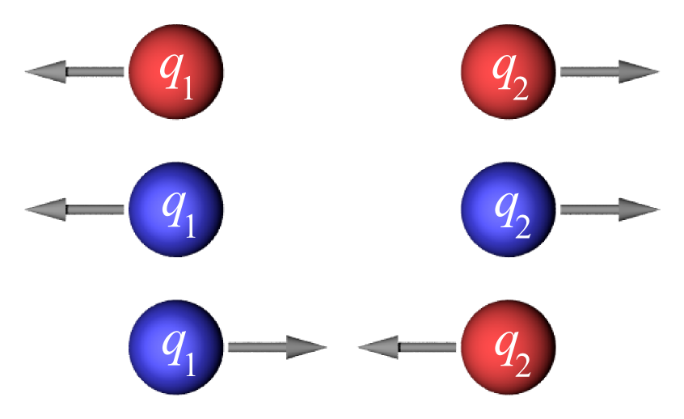
Figur 2 - Repulsion och attraktion mellan elektriskt laddade partiklar

Spänning, $U$
Varje källa av spänning är ett resultat av laddningsseparation och ger upphov till en potentialskillnad $∆V=U$. Ju större laddningsseparation, desto större potentialskillnad. En Coulomb är den totala elektriska laddningen motsvarande $6,242∙{10}^{18}$ elektroner.

Definition av elektrisk spänning (en volt)
Om den totala energin $E=1 J \text{(Joule)}$ behövs för att flytta $1 C \text{(Coulomb)}$ negativ laddning, så är $∆\text{U}=1 V$.
$U=\frac{E}{Q}⟺E (eller W)=U∙Q$

För en elektron $q_{e}=1,602∙{10}^{-19} C$ och spänning $\text{U}=1 V$ är den totala energin
$$W= 1∙q_{e}=1 eV \left[elektronvolt\right]$$
$1eV=1,602∙{10}^{-19} J⟺1 J=\frac{1}{1,602∙{10}^{-19}} eV$
$1 C=6,242∙{10}^{18} elektroner⟺1 elektron=\frac{1 C}{6,242∙{10}^{18}}=q_{e}$

Det finns huvudsakligen två sätt att separera elektriska laddningar, antingen med kemisk eller mekanisk energi. Elektrokemiska reaktioner resulterar i ett överskott av elektroner (negativa laddningar) vid den ena punkten, minuspolen, och ett underskott vid den andra, pluspolen. Till exempel fungerar ett batteri som en laddningspump för elektroner med hjälp en så kallad elektromotorisk kraft (emk).

Potential, $V$
En laddad partikel i ett elektriskt fält har en potentiell energi $W_{p}$ som orsakas av att fältet utövar en kraft $F$ på partikeln, det vill säga, ett arbete uträttas av det elektriska fältet när en laddning förflyttas runt i fältet. I en sluten elektrisk krets genereras det elektriska fältet av strömmen (elektronrörelsen) som flödar runt genom ledaren. En spänningskälla kopplad till en sluten krets med komponenter, resistorer, ger upphov till olika potentialskillnader över komponenterna.

Ström, $I$
Eftersom rörelsen av fria valenselektroner i en ledare är slumpmässig är nettorörelsen lika med noll. För att kunna dra nytta av elektronrörelsen behöver en elektrisk spänning (potentialskillnad) appliceras över ledaren. Applicerad spänning åstadkommer en ström $I$ av laddningar i en viss riktning. Fria elektroner färdas likriktade från minus- till pluspol. Observera att strömmen är motriktad mot elektronrörelsen.

Definition av elektrisk ström (en ampere)
Om $1 C$ laddning passerar en tvärsnittsarea på en sekund, är strömmen $I=1 A (ampere)$
$I=\frac{Q}{t}⟺Q=I∙t ⟺t=\frac{Q}{I}$

Slutsats:
”Den applicerade spänningen i ett elektriskt system är det trycket som sätter systemet i rörelse och strömmen är reaktionen av ett sådant tryck. Tillämpad spänning startar processen medan alstrad ström är reaktionen till denna applicering.”

Bra att veta:
Ström är materialberoende. Material med få fria elektroner har sämre ledningsförmåga, med andra ord dem har högre motstånd (resistans). Antal fria elektroner beror på grundämnets atombyggnad. Små strömnivåer genom människokroppen kan orsaka allvarliga skador. Kroppen börjar reagera till strömmar av få milliampere (mA). De flesta kan klara av strömmar upp till $10 mA$ för en väldigt kort tidsperiod utan skador, men strömmar över $10 mA$ anses vara farliga.

Resistans, $R$
Det som hindrar laddningsrörelsen kallas resistans, R. Motståndet är ett resultat av kollisioner och friktioner mellan partiklar på färden. En del av den elektriska energin omvandlas då till värmeenergi, med andra ord förloras energi. Resistansen är beroende av materialet av ledaren, längd, tvärsnittsarea och temperatur:
$R=ρ∙\frac{l}{A}; \left[Ohm, Ω\right]$
där $ρ \left[\frac{m^{2}Ω}{m}=mΩ\right]$ är materialets resistivitet, en materialegenskap.

En resistor används vid behov av extra resistans och är tillverkad av material med högre resistivitet jämför med ledaren. Resistansen ger en uppskattning av effektutvecklingen hos resistorn.
$$P=I∙U;\left[Watt, W\right]$$

Ledningsförmåga benämns konduktans, G och är inversen av resistansen, $R$.
$G=\frac{1}{R}; \left[\frac{1}{Ω}=Ω^{-1}=S\right]⟺G=\frac{A}{ρ∙l}$

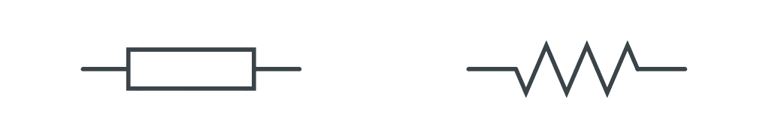
Figur 3 - Två symboler för en resistor

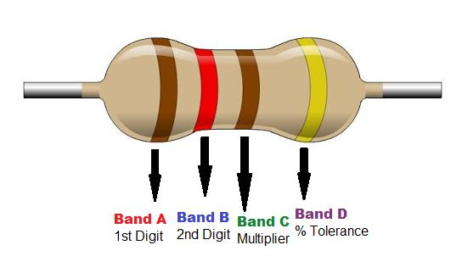
Figur 4 - Färgkod för en resistor

Ohms lag: $U=RI$
Ohms lag kan enkelt härledas från en fundamental ekvation som häller för alla fysikaliska system.
”För att åstadkomma någon effekt behövs det som orsakar och hindrar effekten.”
$Effekt=\frac{Orsak}{Motstånd}⟹I=\frac{U}{R}=\frac{1}{R}∙U=G∙U$

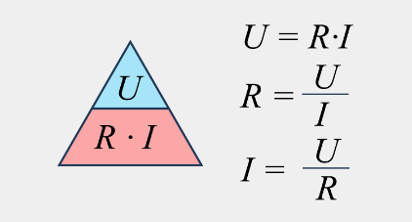
Figur 5 - Ohms lag

Effekt, $P$
Effekten $P$ används för att undersöka hur mycket arbete, energiomvandling, som kan bli utfört under en viss tidsperiod, alltså arbetsmängd per tidsenhet
$P=\frac{E}{t}; \left[\frac{J}{s}=Watt\right]$
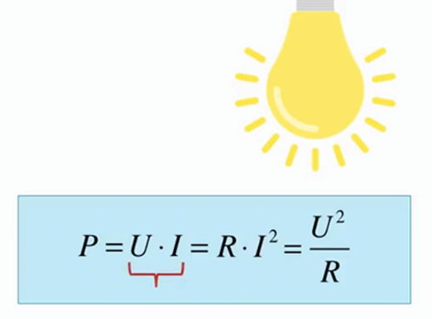
Figur 6 - Tillämpning av Ohms lag på effektutveckling i en elektrisk krets
Det elektriska arbetet, $W_{e}$, kan därmed skrivas
$W_{e}=Q∙U⟹P=\frac{Q∙U}{t}=I∙U$

Med tillämpning av Ohms lag kan effekten också skrivas
$P=I∙U=R∙I^{2}=\frac{U^{2}}{R}$

Föreläsning 2
Torsdag den 29 oktober 2020
Likström eller DC (eng. direct current) är elektrisk ström som alltid har samma riktning – rörelseriktningen för positiva laddningar – medan växelström eller AC (eng. alternating current) byter strömriktning i och med att polerna av strömkällan byter tecken i bestämd takt. Elektrisk spänning är skillnaden i elektrisk potential (elektrisk energi) mellan två punkter i ett elektriskt nät.

Den ideala liksströmskretsen har följande egenskaper:
- Laddningsrörelsen (motsatt strömriktningen) ändras ej.

- Strömkällan $E$ är oberoende: den behåller sitt nominella (ursprungliga) värde på potentialskillnaden mellan dess terminaler.

- Ledaren (material) i en ideal krets antas ha noll resistans ($R_{L}=0$).

- Strömmen definieras alltid för en sluten krets.

- Strömriktningen genom en spänningskälla flödar från låg till hög potentialskillnad medan polariteten hos en resistor är tvärtom. Generellt i kretsen flödar strömmen från hög till låg potential.

- Majoriteten av strömmen väljer den vägen med minst motstånd (resistans).

- Antalet laddningar som lämnar en pol från källan tas upp av den andra polen.

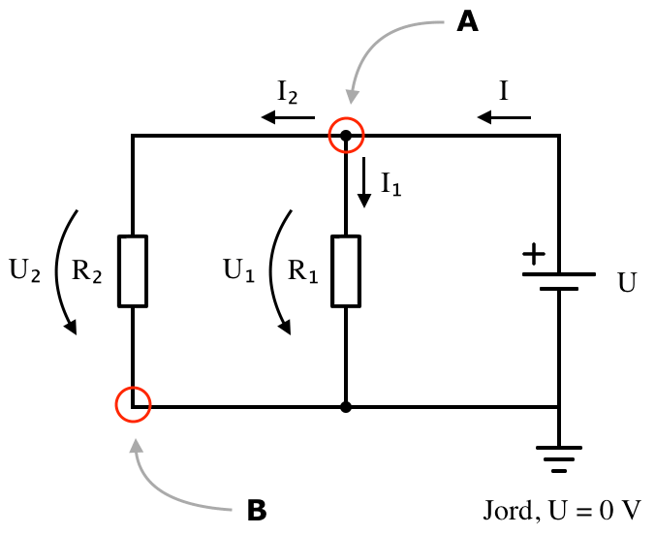
Figur 7 - En ideal likströmskrets

Kirchhoffs lagar []
Kirchhoffs första lag (strömlagen, KCL)
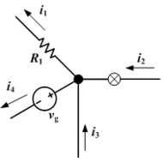
Summan av alla in- och utgående strömmar från en nod (knutpunkt) i ett elektriskt nät är noll. Skälet till detta är att flera laddningar inte kan samlas i en punkt på grund av elektrisk repulsion.
Figur 8 - Kirchhoffs strömlag i en linjär krets
$$\sum_{i=1}^{n}{I_{i}}=0$$

Alternativ beskrivning av strömlagen (se figur 8):
$$\sum{I_{Ingående}}=\sum{I_{Utgående}}$$
$$⟹i_{2}+i_{3}=i_{1}+i_{4}$$

Kirchhoffs andra lag (spänningslagen, KVL)
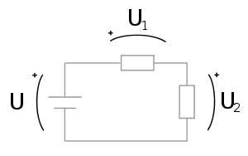
Summan av alla potentialändringar (inklusive tecken) i en sluten krets är noll. Skälet till detta är att potentialen i ett elektriskt nät är konstant oberoende av en godtycklig punkt. Om en referenspunkt, jordning, existerar, utgår potentialen från den.
Figur 9 - Kirchhoffs spänningslag i en linjär krets
$$\sum_{i=1}^{n}{{∆V}_{i}}=0$$

Tillsammans med Ohms lag utgör Kirchhoffs lagar grunden till hela den elektriska kretsteorin.

Strömdelning []
Strömdelning avser en uppdelning av strömmen i två ledare med vardera utgångsströmmen (A_{out}) vars summa blir lika med den ursprungliga ingångsströmmen (A_{in}). Enligt Kirchhoffs strömlag (KCL) gäller följande:
$$A_{out}=I_{1}+I_{4}=I_{2}+I_{3} =A_{in} \left(\text{se Figur 8}\right)$$

Strömdelningsformeln kan härledas enligt följande:
$I_{x}=\frac{U_{x}}{R_{x}}=\frac{U_{Total}}{R_{x}}=\frac{R_{Total}∙I_{Total}}{R_{x}}=I_{Total}∙\frac{R_{Total}}{R_{x}}$
$⟹I_{x}=I_{Total}∙\frac{R_{Total}}{R_{x}}$

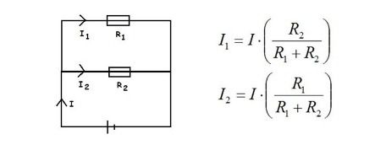
Figur 10 - Strömdelning genom två motstånd i en linjär krets

OBS! Specialfall med två parallellkopplade resistorer $R_{1}+R_{2}$ (se Figur 10).
$$\frac{1}{R_{Total}}=\frac{1}{R_{1}}+\frac{1}{R_{2}}=\frac{R_{1}+R_{2}}{R_{1}∙R_{2}}$$
$$⟹R_{Total}=\frac{R_{1}∙R_{2}}{R_{1}+R_{2}}$$
$$I_{1}=I_{Total}∙\frac{R_{Total}}{R_{1}}=I_{Total}∙\frac{\left(\frac{R_{1}∙R_{2}}{R_{1}+R_{2}}\right)}{R_{1}}=I_{Total}∙\frac{R_{2}}{R_{1}+R_{2}}$$
$$⟹I_{1}=I_{Total}∙\frac{R_{2}}{R_{1}+R_{2}}$$

Spänningsdelning [][]
En spänningsdelare är, i elektronik, en linjär krets som producerar en elektrisk utgångsspänning (V_{out}) som är en bråkdel av dess ingångsspänning (V_{in}). Spänningsdelning innebär således en uppdelning av en spänning mellan komponenterna i delaren.
Spänningsdelningsformeln kan härledas enligt följande:
$U_{x}=R_{x}∙I=R_{x}∙\frac{E}{R_{Total}}=R_{x}∙\frac{U_{Total}}{R_{Total}}$
$⟹U_{x}=U_{Total}∙\frac{R_{x}}{R_{Total}}$

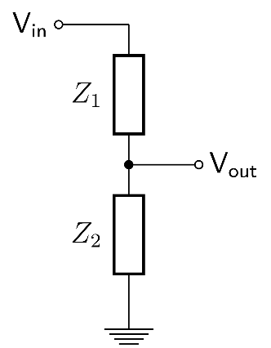
Figur 11 - Spänningsdelning genom två motstånd i en linjär krets

OBS! Specialfall med två parallellkopplade resistorer $R_{x}+R_{y}$ (se Figur 10).
$$\frac{1}{R_{Total}}=\frac{1}{R_{1}}+\frac{1}{R_{2}}=\frac{R_{1}+R_{2}}{R_{1}∙R_{2}}$$
$$⟹R_{Total}=\frac{R_{1}∙R_{2}}{R_{1}+R_{2}}$$
$$U_{1}=U_{Total}∙\frac{R_{1}}{R_{Total}}=I_{Total}∙\frac{R_{1}}{\left(\frac{R_{1}∙R_{2}}{R_{1}+R_{2}}\right)}=U_{Total}∙\frac{{R_{1}+R}_{2}}{R_{2}}$$
$$⟹U_{1}=U_{Total}∙\frac{{R_{1}+R}_{2}}{R_{2}}$$

Spänningen $E$ genererad av strömkällan är densamma som den totala spänningen $U_{Total}$ över kretsens alla komponenter, huvudsakligen resistorer med den totala ersättningsresistansen $R_{Total}$. Från detta tillsammans med Ohms lag och Kirchhoffs lagar kan följande två samband härledas:

Samband 1 - seriekoppling
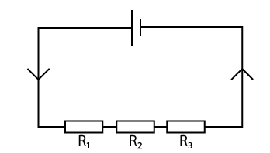
Den totala spänningen $U_{Total}$ och ersättningsresistansen $R_{Total}$ beskrivs i Figur 12 enligt följande:
Figur 12 - Kirchhoffs spänningslag i en sluten krets
$$E-U_{1}-U_{2}-U_{3}=0$$
$$E-R_{1}∙I-R_{2}∙I-R_{3}∙I=0$$
$$E-\left(R_{1}+R_{2}+R_{3}\right)∙I=0$$
$$E-R_{Total}∙I=0$$
$$⟹E=R_{Total}∙I=\left\{Ohms lag\right\}=U_{Total}$$

Generellt kan ersättningsresistansen av seriekopplade resistorer skrivas
$$R_{Total}=\sum_{i=1}^{n}{R_{i}}$$

Samband 2 - parallellkoppling
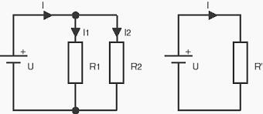
Den totala spänningen $U_{Total}$ och ersättningsresistansen $R_{Total}$ beskrivs i Figur 13 enligt följande:
Figur 13 - Ersättningsresistans av parallellkopplade resistorer i en sluten krets.
$$\frac{1}{R_{Total}}=\frac{1}{R_{1}}+\frac{1}{R_{2}}$$
$$⟹R_{Total}={\left(\frac{1}{R_{1}}+\frac{1}{R_{2}}\right)}^{-1}=\frac{R_{1}∙R_{2}}{R_{1}+R_{2}}$$
$$⟹U_{Total}=\left\{Ohms lag\right\}=R_{Total}∙I=E$$

Generellt kan ersättningsresistansen av parallellkopplade resistorer skrivas
$${\left(R_{Total}\right)}^{-1}=\frac{1}{R_{Total}}=\sum_{i=1}^{n}{\frac{1}{R_{i}}}$$

Jordning
Hos en given krets bestäms den elektriska energin (elektriska potentialen) utifrån en referenspunkt, en jordning vars potential är noll $\left(V_{J}=0 V\right)$. Eventuella potentialförändringar (över komponenter) bestäms sedan utefter jordningen. Att en elektrisk krets är jordad är inget måste, men spänningslagen gäller alltid.

Figur 14 - En jordad elektrisk krets

I förhållande till strömriktningen minskar potentialen $V$ (elektrisk energi) över varje resistor, vars polaritet går från positiv till negativ. Därav är potentialskillnaden (spänningen)$∆V=U_{Resistor}$ över resistorer negativ.

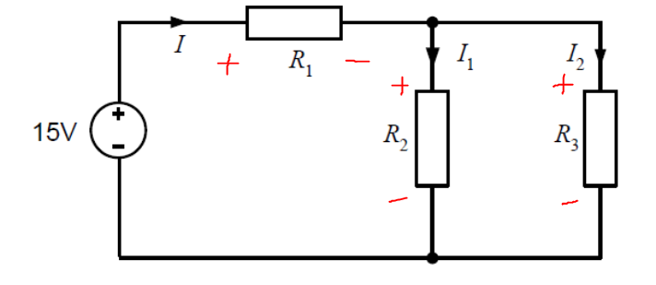
Figur 15 - Polaritet för resistorer i en elektrisk krets

Föreläsning 3
Tisdag 03 november 2020

Ideala källor eller ideala komponenter
Spänningskälla eller spänningsgenerator
En ideal spänningskälla karakteriseras av att polspänningen $U=E$ är oberoende av strömmen. Källan antar alltså ett konstant värde oavsett strömmen genom den. Spänningen över en kortslutning, en ideal ledare vars resistans är noll, är noll. Notera att potentialen i en kortslutningspunkt kan anta ett värde skilt från noll, men det sker ingen potentialförändring, utan spänningen är per automatik densamma i alla kortslutningspunkter!
Om $U_{Spänningskälla}=E⟹$ icke nollställd spänningskälla.
Om $U_{Spänningskälla}=0⟹$ en nollställd spänningskälla är ekvivalent med en kortslutning.

Strömgenerator eller strömkälla
En ideal strömkälla levererar strömmen $I=J$ oavsett spänningsfallet över den. Källan antar alltså ett konstant värde oavsett spänningen över den. Strömmen över ett avbrott – inget strömflöde – i kretsen är noll.
Om $I_{Strömkälla}=J⟹$ icke nollställd strömkälla.
Om $I_{Strömkälla}=0⟹$ en nollställd strömkälla är ekvivalent med ett avbrott.

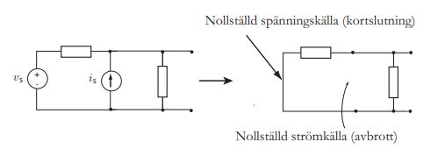
Figur 16 - Nollställning av en spänning- och strömkälla

Beroende källor
Källorna ovan kallas för oberoende källor, men vi har även beroende källor: beroende spänningskälla och beroende strömkälla. De behandlas till en början som oberoende.

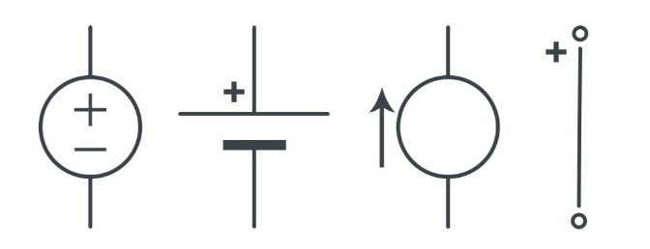
Figur 17 - Fyra sätt att avbilda en källa med strömriktning

Ekvivalenta källor: tvåpoler
Se figurer och dess tillhörande formler och beskrivningar i anteckningsboken.
I praktiken levereras en mindre spänning $U$ på grund av inre resistans hos komponenter i det elektriska nätet. Till exempel levereras ungefär 1,4 V (verkligt värdet) av ett 1,5 V (nominellt värdet) batteri eftersom en del förloras på grund av batteriets inre resistans $R_{L}$.

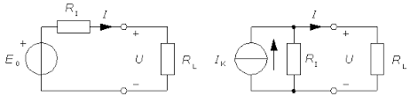
Figur 18 - Ekvivalenta källor: tvåpoler

- SPÄNNINGSTVÅPOL
En del av spänningen $U$ förloras på grund av den inre resistansen $R_{v}$. Se formel enligt KVL nedan:
$$E-R_{v}∙I-U_{Levererad}=0$$
$$⟹U_{Levererad}=E-R_{v}∙I$$

Olika fall:
- $\text{Om} I=0 A⟹U=E \text{(tomgångsspänning }U_{T}\text{)}$
Avbrott mellan terminalerna $a$ och $b$ $⟹$ ingen sluten krets $⟹$ Ingen ström $I$ levereras

- $\text{Om} U=0 V⟹I=\frac{E}{R_{v}} \text{(kortslutningsström }I_{k}\text{)}$
Terminalerna $a$ och $b$ kortsluts (sammanfaller) $⟹$ ingen spänning $U$ genereras

- STRÖMTVÅPOL
En mindre ström $I$ genereras på grund av den inre resistansen $R_{i}$. Se formel enligt KCL nedan:
$$J-\frac{U}{R_{i}}-I_{Levererad}=0$$
$$⟹I_{Levererad}=J-\frac{U}{R_{i}}$$

Olika fall:
- $\text{Om} I=0 A \text{(avbrott)}⟹J=\frac{U}{R_{i}}⟹U=R_{i}∙J=U_{T} \text{(tomgångsspänning)}$

- $\text{Om} U=0 V \text{(kortslutning)}⟹I=J=I_{k} \text{(kortslutningsström)}$

- KARAKTERISTIKEN $I_{\left(U\right)}$:
För att de båda tvåpolerna skall vara lika, det vill säga, ekvivalenta, krävs att deras karakteristik är lika. Det innebär att både tomgångs- och kortslutningspunkterna sammanfaller.

Föreläsning 4
Kretsanalysmetoderna syftar till att solvera komplexa elektriska nät, med andra ord bestämma följande:
- Strömmar genom och spänningar över varje komponent.
- Strömmen genom varje spänningskälla.
- Spänningen över varje strömkälla.

Ett elektriskt nät består av ett antal grenar som sammanbinds i noder. Varje gren skall innehålla minst ett kretselement (seriekopplad komponent) och varje nod är en knutpunkt för minst två grenar. En maska är en sluten väg som följer grenarna i nätet utan att själv innesluta någon gren.

Gren-ström-analysmetoden

- Tilldela varje gren en valfri strömriktning.
Detta är ett antagande – ”matematiken sköter resten”. Om en ström blir negativ, betyder det att strömriktningen är motsatt antagandet.

- Bestäm polariteten av spänningsfallen över varje komponent enligt den valda strömriktningen.

- Tillämpa Kirchhoffs spänningslag (KVL) i varje sluten oberoende (av kretskomponenter) maska.
$${\left(1\right) \atop \left(2\right)} \left\{\begin{aligned}E_{1}-U_{1}-U_{3}=0 \\ E_{2}-U_{2}-U_{3}=0\end{aligned} ⟹ \left\{\begin{aligned}R_{1}∙I_{1}+R_{3}∙I_{3}=E_{1} \\ R_{2}∙I_{2}+R_{3}∙I_{3}=E_{2}\end{aligned}\right.\right.$$

- Tillämpa Kirchhoffs strömlag (KCL) i ett minimalt antal noder som inkluderar samtliga strömmar.

KCL i nod $A$ ger:
$$\left(3\right) I_{1}+I_{2}=I_{3}$$

- Lös det resulterande ekvationssystemet som erhålls av de två föregående stegen.
$$\begin{aligned}\left(1\right) \\ \left(2\right) \\ \left(3\right)\end{aligned} \left\{\begin{aligned}R_{1}∙I_{1}+R_{3}∙I_{3}=E_{1} \\ R_{2}∙I_{2}+R_{3}∙I_{3}=E_{2} \\ I_{1}+I_{2}=I_{3}\end{aligned}\right. ⟹ \left\{Substituerar in ekvation \left(3\right) i ekvation \left(1\right) och \left(2\right)\right\}$$
$$⟹ \left\{\begin{aligned}R_{1}∙I_{1}+R_{3}∙\left(I_{1}+I_{2}\right)=E_{1} \\ R_{2}∙I_{2}+R_{3}∙\left(I_{1}+I_{2}\right)=E_{2} \\ I_{1}+I_{2}=I_{3}\end{aligned}\right.⟹ \left\{Faktoriserar vidare ekvation \left(1\right) och \left(2\right)\right\}$$
$$⟹ \left\{\begin{aligned}\left(R_{1}+R_{3}\right)∙I_{1}+R_{3}∙I_{2}=E_{1} \\ \left(R_{2}+R_{3}\right)∙I_{2}+R_{3}∙I_{1}=E_{2} \\ I_{1}+I_{2}=I_{3}\end{aligned}\right.⟹ \left\{Sätter in givna världen och löser ut svar. OBS. Tecken!\right\}$$

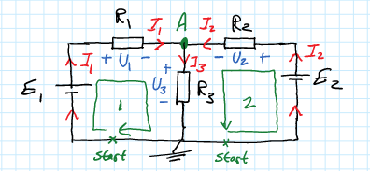
Elektrisk krets 1 - Gren-ström-analys-exempel

Maskanalysmetoden
Länk
- Tilldela varje maska en virtuell ström i medurs-riktning (för enkelhetens skull).

- Bestäm spänningsfallet över varje komponent i förhållande till den valda strömriktningen.
  - En resistor som omfattas av två strömmar har dubbel polaritet (motsatt varandra).
  - Spänningsfallet är skillnaden mellan respektive polaritet i varje terminal.
  - Storleken på strömmen är beloppet av summan av varje delström (med hänsyn till riktning).
  - Riktningen på strömmen är densamma som den överlägsna strömmen.

- Tillämpa Kirchhoffs spänningslag (KVL) i medurs-riktning.
En komponent som omfattas av flera strömmar ger upphov till flera spänningsfall. Polariteten på en spänningskälla är ej påverkad av riktningen på strömmarna genom de olika maskarna.

- Lös det resulterande ekvationssystemet som erhålls av det föregående steget.
Antalet ekvationer är lika med antalet maskar.

Generaliserad maskanalysmetod:

$$\begin{aligned}\left(1\right) \\ \left(2\right) \\ \left(3\right) \\ \left(4\right)\end{aligned} \left\{\begin{aligned}\left(R_{2}+R_{3}+R_{4}\right)∙I_{1}-R_{4}∙I_{2}-R_{2}∙I_{4}=E_{1} \\ \left(R_{4}+R_{5}+R_{6}\right)∙I_{2}-R_{4}∙I_{1}-R_{6}∙I_{3}={-E}_{1} \\ \left(R_{6}+R_{7}+R_{8}\right)∙I_{3}-R_{6}∙I_{2}-R_{7}∙I_{4}={-E}_{3} \\ \left(R_{1}+R_{2}+R_{7}\right)∙I_{4}-R_{2}∙I_{1}-R_{7}∙I_{3}=E_{2}\end{aligned}\right.$$

$$⟹ \left\{Sätter in givna världen och löser ut svar. OBS. Tecken!\right\}$$

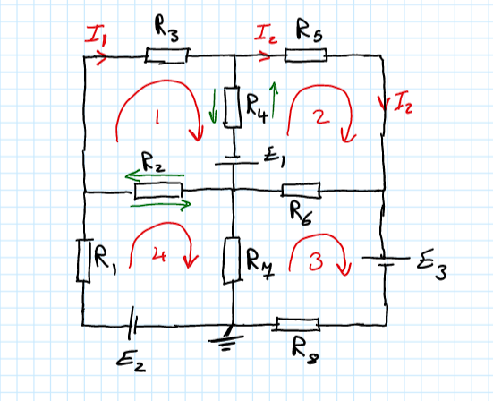
Elektrisk krets 2 - Maskanalys-exempel

Nodanalysmetoden
Länk
- Identifiera alla noder i nätet.

- Välj en nod som referens (jordning) om den inte redan är angiven.

- Betrakta alla okända strömmar som utgående.

- Tillämpa Kirchhoffs strömlag (KCL) vid varje nod utom den valda referensnoden.

- Lös det resulterande ekvationssystemet.
Antalet ekvationer (analyser) = antalet noder – vald referensnod

KCL vid nod $V_{a}$ ger:
$$I_{1}+I_{2}+I_{3}=0 ⟺ \frac{U_{1}}{R_{1}}+\frac{U_{2}}{R_{2}}+\frac{U_{3}}{R_{3}}=0$$
$$⟹ \frac{V_{a}-E_{1}}{R_{1}}+\frac{V_{a}-E_{2}}{R_{2}}+\frac{V_{a}-E_{3}}{R_{3}}=0$$
$$⟹ \left(\frac{1}{R_{1}}+\frac{1}{R_{2}}+\frac{1}{R_{3}}\right)∙V_{a}= \frac{E_{1}}{R_{1}}+\frac{E_{2}}{R_{2}}+\frac{E_{3}}{R_{3}}$$
$$⟹ V_{a}=\frac{\left(\frac{E_{1}}{R_{1}}+\frac{E_{2}}{R_{2}}+\frac{E_{3}}{R_{3}}\right)}{\left(\frac{1}{R_{1}}+\frac{1}{R_{2}}+\frac{1}{R_{3}}\right)}$$

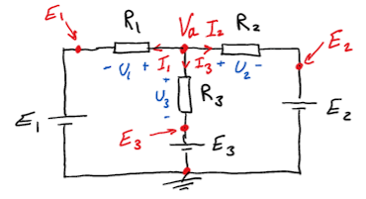
Elektrisk krets 3 - Nodanalys-exempel

Föreläsning 5
Fredag den 13 november 2020

Superpositionsteoremet
Superpositionsteoremet (eng. the superposition principle) för alla linjära system definieras som att strömmen genom eller spänningen över vilket element i nätverket är lika med summan av de strömmar eller spänningar producerade oberoende av varandra för varje källa.
Teoremet kan tillämpas för strömmar och spänningar, men inte för effektberäkningar eftersom till skillnad från både ström och spänning, som båda är linjära metoder, är effekt kvadratisk, det vill säga en icke-linjär metod.
Satsen används för att:
- Analysera elektriska nät som har två eller flera elektriska källor som är varken i serie eller parallella.
- Undersöka bidraget från olika källor i en av nätets komponenter, det vill säga, effekten av varje källa.
- Studera olika oberoende källor – beroende skapar problem – efter att analysen tillämpats separat.

Om input $A$ och $B$ producerar en respons $X$ respektive $Y$, producerar input $\left(A+B\right)$ en nettorespons $\left(X+Y\right)$. Följande funktion satisfierar sambandet för producerade bidrag från två källor $A$ och $B$.
$$⟹F_{\left(A+B\right)}=F_{\left(A\right)}+F_{\left(B\right)}$$
OBS! För att kunna beräkna ett bidrag eller respons från en viss källa i kretsen oberoende, måste övriga källor kopplas bort, det vill säga nollställas. En beroende källa kan inte nollställas. För nollställning gäller ersättning:
- $Spänningskälla ⟹ kortslutning \left(U=0 V\right) ⟹ kortslutningsström I_{k}$
- $Strömkälla ⟹ avbrott \left(I=0 A\right) ⟹ tomgångsspänning U_{T}$

OBS! Polariteten är viktig för slutresultatet, det vill säga summan av bidragen.
- $Samma polaritet ⟹ addition$
- $Motsatt polaritet⟹ subtraktion$

Föreläsning 6
Tisdag den 17 november 2020

Nätverksteorem: Tvåpolssatsen
Länk
Nätverksteorem tillåter reduktion av komplexa elektriska nätverk till enklare form för analys och kalkyl. Teorem kan användas för att:
- Analysera nätverk med källor som är varken serie- eller parallellkopplade.
- Reducera antal komponenter som krävs för att åstadkomma samma terminala karakteristik.
- Undersöka effekten vid ändring av en komponent på beteende av hela nätverket.
Detta gäller varje tvåpol, det vill säga två ledningar (grenar) som leder ut från ett ”generellt nät” bestående av spänningskällor, strömgeneratorer och resistorer. Det finns två tvåpolssatser: Thévenin spänningskällmodell och Norton strömgeneratormodell.

Thévenin och Norton
Modellerna för Thévenins och Nortons teorem är ekvivalenta – oavsett vilken yttre resistor som ansluts, ger dem samma spänning $U$ och ström $I$ (se figur 19).

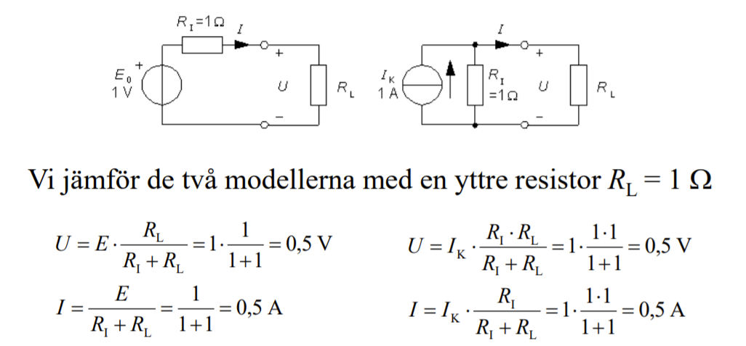
Figur 19 - Thévenins och Nortons ekvivalenta nätverksmodeller

Thévenins teorem: Spänningtvåpol
Thévenins nätverksteorem säger att det är möjligt att förenkla vilket linjärt system, oavsett hur komplext, till en ekvivalent krets med enbart en enda spänningskälla $E_{Th}$ i serie med en Thévenin-resistans $R_{Th}$ samt en så kallad lastresistans $R_{L}$ (eng. load resistor eller resistive load).
Metodiken härleds enligt följande:
- Ta bort (preliminärt) den delen eller de delar som inte ska ingå i Thévenin-krets.
Markera terminalerna $a$ och $b$ tydligt!

- Beräkna $R_{Th}$ – gäller för nät med enbart oberoende källor
  - Nollställ alla källor - beroende källor kan ej nollställas!
  - Beräkna den resulterande resistansen, ersättningsresistansen, $R_{Total}$, mellan de två markerade terminalerna.
$$⟹R_{ab}=R_{Th}$$

- Beräkna Thévenin-spänning $E_{Th}$ – gäller generellt oavsett typen av källa
  - Återställ alla källor till ursprungliga skick (ej inklusive lastresistansen)
  - Bestäm potentialskillnaden (tomgångsspänningen) mellan de två markerade terminalerna. $$⟹U_{ab}=U_{T}=E_{Th}$$

- Konstruera Thévenin-kretsen och anslut tillbaka den borttagna delen mellan terminalerna $a$ och $b$.

Nortons teorem: Strömtvåpol
Nortons nätverksteorem säger att vilket linjärt två-terminalnätverk, oberoende (likström, DC) eller beroende (växelström, AC), bestående av en eller flera spänningskällor och/eller strömgeneratorer kan ersättas med en ekvivalent krets bestående av enbart en enda strömgenerator $I_{N}$ parallellkopplad med en Norton-resistans $R_{N}$ och en lastresistans $R_{L}$ (eng. load resistor eller resistive load).
Metodiken härleds enligt följande:
- Ta bort (preliminärt) den delen eller de delar som inte ska ingå i Thévenin-krets.
Markera terminalerna $a$ och $b$ tydligt!

- Beräkna $R_{N}$ – gäller för nät med enbart oberoende källor
  - Nollställ alla källor - beroende källor kan ej nollställas!
  - Beräkna den resulterande resistansen, ersättningsresistansen, $R_{Total}$, mellan de två markerade terminalerna.
$$⟹R_{ab}=R_{N}$$

- Beräkna Norton-ström $I_{N}$ – gäller generellt oavsett typen av källa
  - Återställ alla källor till ursprungliga skick (ej inklusive lastresistansen)
  - Bestäm kortslutningsströmmen mellan de två markerade terminalerna. $$⟹I_{ab}=I_{K}=I_{N}$$

- Konstruera Norton-kretsen och anslut tillbaka den borttagna delen mellan terminalerna $a$ och $b$.

Föreläsning 7

Kondensator
Definition enligt Wikipedia (sidan redigerad senast den 25 december 2020):
En kondensator är en elektronisk komponent med förmågan att lagra elektrisk laddning. Den karakteriseras av sin kapacitans $C$ i Farad $F$. Två plattor med arean $A$ och det inbördes avståndet $d$ har kapacitansen
$$C≈ϵ_{r}ϵ_{0}∙\frac{A}{d} \text{om} A≫d^{2}$$
, där ${ε=ϵ}_{r}∙ϵ_{0} \left[\text{enhetslös}\right]$ är permitivitet.
Ingen ström $I$ flödar mellan plattorna och mellanrummet fylls ofta med ett isolerande material med hög permitivitet för att öka kapacitansen. Elektricitetsmängden, den laddning $Q$ som kan lagras, är proportionell mot den pålagda spänningen $U$ över kondensatorn med sambandet
$$Q=CU$$
Den potentiella energin G lagrad i en kondensator med konstant kapacitans ges av
$$G=\int_{U_{0}}^{U_{x}}{QdU}=\left\{Q=CU\right\}=\int_{U_{0}}^{U_{x}}{CUdU}=\frac{1}{2}CU^{2}$$

Vi vet att lika laddningar stöter bort (repellerar) varandra och olika laddningar dras till (attraherar) varandra. Eftersom det ansamlas elektriska laddningar vid avbrottsplatsen (mellan plattorna, vid vardera terminalen), kommer det att ta en viss tid att fylla lagret (se Figur 20).

$${\text{Elektricitetsmängd (kapacitans)} \atop \text{Strömflöde (laddningsrörelse)}} \left\{\begin{aligned}Q\left(t\right)=CU_{c}(t) \\ I_{c}\left(t\right)=\frac{dQ(t)}{dt}\end{aligned}\right. ⟹ \frac{dQ\left(t\right)}{dt}=C∙\frac{dU_{c}\left(t\right)}{dt}=I_{c}\left(t\right)$$

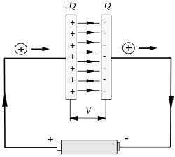
Figur 20 - Laddningsrörelse i en kondensator

RC-krets
Definition enligt Illustrationprize.com
Kombinationen av ett rent motstånd $R$ i ohm $Ω$ och en ren kapacitans $C$ i Farad $F$ kallas RC-krets. Motståndet kopplas i serie med kondensatorn, som lagrar energi, för att kontrollera laddning och urladdning (se Figur 20).

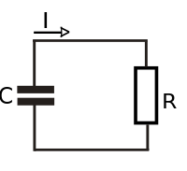
Figur 21 - RC-krets

Definition (enkel): En kondensator har en kapacitans $C$ på $1 F [\text{Farad}]$ om $1 C [\text{Coulomb}]$ laddning $Q$ är placerad på plattorna med en potentialskillnad $U$ på $1 V [\text{Volt}]$ över plattorna. Sambandet ges av
$$C=\frac{Q}{U} ⟹Q=CU$$
Resistorn $R$ i RC-kretsen ger upphov till tidskonstanten $τ$ enligt sambandet
$$RC=R\frac{Q}{U}=\frac{Q}{\left(\frac{U}{R}\right)}=\frac{Q}{I}=t$$
$$⟹RC=t \left[s\right]=τ$$
Tidskonstanten $τ$ ger ett mått på ”kretsens tröghet”, alltså hur snabbt signaler kan skickas genom kretsen.

Transienter hos en kapacitiv (RC-)krets
En transient är ett svängningsförlopp av kort varaktighet. Det är ett tillfälligt eller kortvarigt tillstånd där styrkan och riktningen av en ström eller en spänning ändras. Ett exempelförlopp på transient är kortlivade strömmar som uppstår i en elektrisk krets när en brytare öppnas eller sluts.
Uppladdningsform hos en RC-krets: $U_{c}=1-e^{-\frac{t}{RC}}=\left\{τ=RC\right\}=1-e^{-\frac{t}{τ}}$
Urladdningsform hos en RC-krets: $U_{c}=U_{0}e^{-\frac{t}{RC}}=\left\{τ=RC\right\}=Ee^{\frac{-t}{τ}}$

Spole och induktans
En elektrisk ström som flödar genom en krets (ledare) alstrar ett magnetiskt fält $B$, vars styrka mäts i enheten tesla $\left[T=\frac{Wb}{m^{2}}\right]$, samt ett magnetiskt flöde $ϕ$, som beskriver hur mycket magnetfält som passerar en viss yta.
$$ϕ_{B}=\overset{⃑}{B}∙\overset{⃑}{A}$$
, gäller enbart om magnetfältet är vinkelrät mot arean $\left(\overset{⃑}{B}⊥\overset{⃑}{A}\right)$.
Förhållandet mellan det magnetiska flödet och strömstyrkan kallas induktans $L$ och mäts i enheten $H \left[\text{Henry}\right]$. Genom att linda en ledare i ett antal varv $N$ erhålls en komponent kallad spole.
$$L=\frac{ϕ\left(i\right)}{i}$$
, där $i$ betecknar strömmen.
En spole är konstruerad för att etablera ett magnetiskt fält $B$ runtom den, medan en kondensator är utformad för att erhålla ett elektriskt fält $E$ mellan dess plattor. Styrkan av ett magnetiskt fält runt en spole bestäms av induktansen som definieras:
Definition: $1 H$ är den nivå av induktans som etablerar $1 V$ spänning över en spole tack vare en strömändring på $1 A/s$.

Faradays induktionslag
Faradays induktionslag (Eng. Faraday’s law of induction) är en grundläggande lag inom elektromagnetismen som innebär att en sluten elektrisk krets som befinner sig i ett tidsvarierande magnetfält $B\left(t\right)$ inducerar en elektromotorisk kraft $ε$ eller EMK (EMF av engelskans electromotive force), en elektrisk spänning, som är lika med tidsderivatan av det magnetiska flödet $ϕ$:
$$ε\left(t\right)=-N\frac{d}{dt}ϕ\left(t\right)$$
, där det negativa tecknet symboliserar att kraften är motsatt strömriktningen; detta kallas Lenz lag. Ett steg vidare kan formeln tolkas som att ju snabbare magnetfältet ändras, desto högre spänning uppkommer det i ledaren.
Om ett magnetiskt fält i en spole är beroende av en genomflödande ström, orsakar ändringar av strömmen en ändring av det magnetiska flödet som i sin tur ger upphov till en inducerad spänning eller självinduktion.

Lenz lag
Definition: Den inducerade spänningen eller strömmen har alltid en sådan riktning (polaritet) att den motverkar orsaken till sin uppkomst.
Induktans $L=\frac{dϕ}{di_{L}}$ och elektromotorisk spänning $e\left(t\right)=-N\frac{dϕ}{dt}$ ger upphov till spänningsfallet över en spole
$$ε_{\left(t\right)}=-N\frac{d}{dt}ϕ_{\left(i\right)}=\left\{dϕ_{\left(i\right)}=L∙di_{\left(Q\right)}\right\}=L\frac{d}{dt}i_{\left(Q\right)}$$
$$⟹ε_{\left(t\right)}=-N∙L∙\frac{di_{L}}{dt}$$
Motsvarande för en kondensator med kapacitansen $C$ gäller $i_{c}\left(t\right)=C∙\frac{du_{c}(t)}{dt}$.

Transienter hos en induktativ (RL-)krets
En transient är ett svängningsförlopp av kort varaktighet. Det är ett tillfälligt eller kortvarigt tillstånd där styrkan och riktningen av en ström eller en spänning ändras. Ett exempelförlopp på transient är kortlivade strömmar som uppstår i en elektrisk krets när en brytare öppnas eller sluts.
Uppladdningsform hos en RL-krets: $U_{L}=Ri+ε$
Urladdningsform hos en RL-krets: $0=Ri-L\frac{Δi}{Δt}$
Dessa två differentialekvationer har lösningarna $\frac{U}{R}\left(1-ε^{-\frac{R}{L}t}\right) \text{och} \frac{U}{R}ε^{-\frac{R}{L}t}$.

http://www.moodle2.tfe.umu.se/pluginfile.php/24376/mod_page/content/1/Repetition/1_LikstromskretsarMoodle_1_.pdf
http://www.bde.se/labbar/elab005a.pdf
http://www.bde.se/labbar/elab005a.pdf
https://sv.wikipedia.org/wiki/Sp%C3%A4nningsdelare

